Catequesis de preparación a la Celebración Arquidiocesana del Corpus Christi
Organiza Decanato Oeste
Sábado 2 de Junio - 15 hs. - Parroquia San Antonio de Barrio Belgrano
“Jesús les respondió: «Yo soy el pan de Vida. El que viene a mí jamás tendrá hambre; el que cree en mí jamás tendrá sed. Pero ya les he dicho: ustedes me han visto y sin embargo no creen. Todo lo que me da el Padre viene a mí, y al que venga a mí yo no lo rechazaré, porque he bajado del cielo, no para hacer mi voluntad, sino la de aquel que me envió. La voluntad del que me ha enviado es que yo no pierda nada de lo que él me dio, sino que lo resucite en el último día. Esta es la voluntad de mi Padre: que el que ve al Hijo y cree en él, tenga Vida eterna y que yo lo resucite en el último día».” Jn 6,35-40
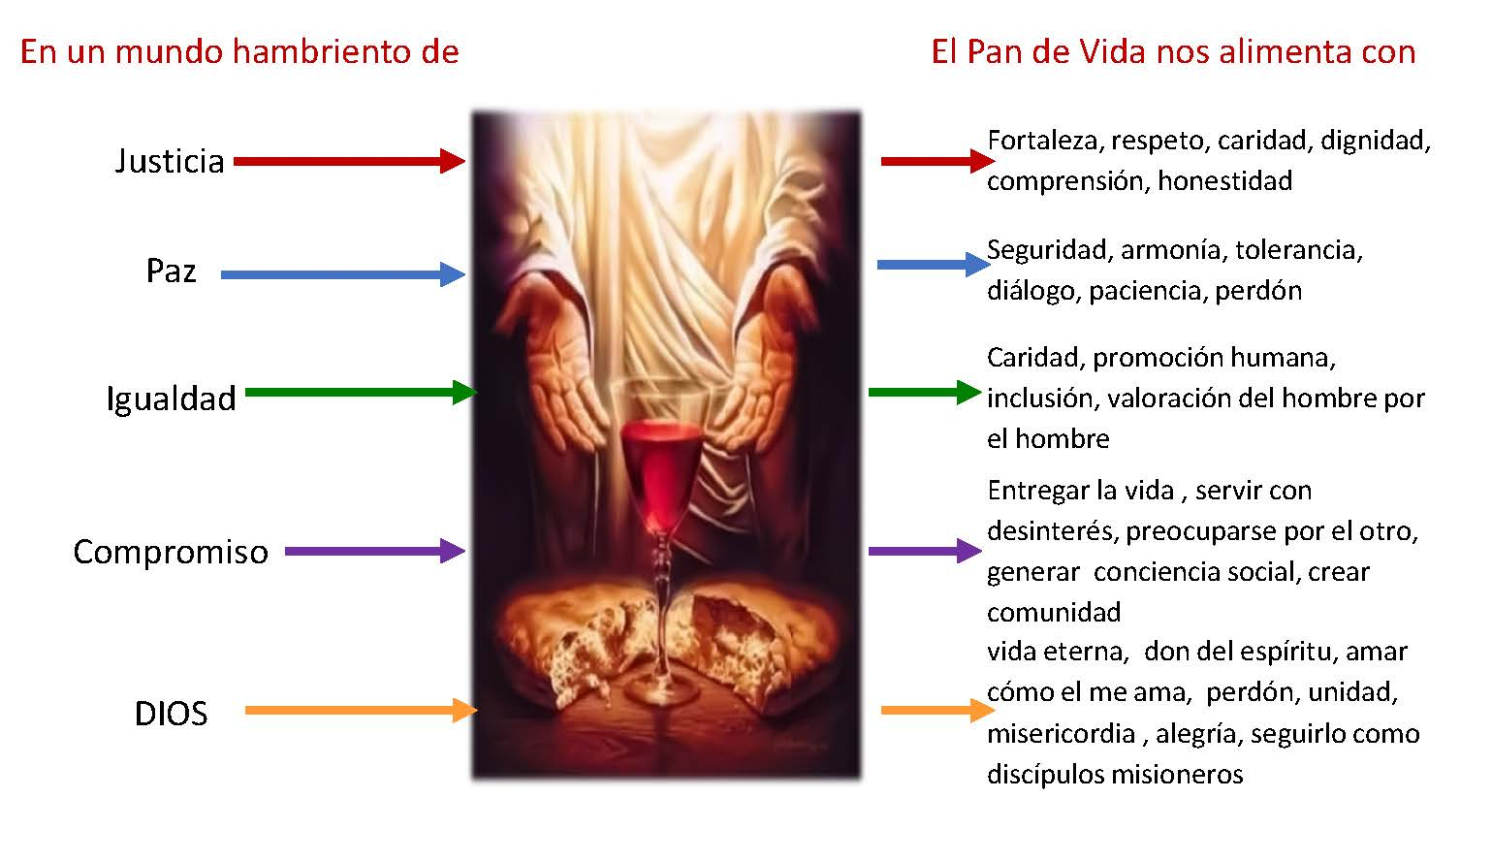

“Con su presencia Él sacia nuestro hambre. Nos alimenta para que seamos como Él.
Cómo comunidad nos preguntamos:
¿Le permito al "Pan de Vida " que me alimente para ser yo / nosotros respuesta al hambre del mundo?

